Методична робота
у Хмельницькій спеціалізованій школі І ступеня №30

Методична робота у Хмельницькій спеціалізованій школі І ступеня №30 здійснюється відповідно до Законів України “Про освіту”, “Про повну загальну середню освіту”, Національної доктрини розвитку освіти, а також відповідно до завдань, визначених у наказах по закладу освіти.
Роботу педагогічного колективу спрямовано на реалізацію науково-методичної проблеми “Застосування педагогіки партнерства у розкритті та розвитку здібностей, талантів та можливостей кожної дитини ” та виконання таких завдань:
- реалізація компетентнісно орієнтованого навчання як завдання Державного стандарту початкової освіти (Постанова Кабінету Міністрів України від 20.04.2011 р. №462);
- науково-методичний супровід організації освітнього процесу в умовах реалізації Державного стандарту початкової освіти, Типових освітніх програм, впровадження Концепції національно-патріотичного виховання дітей та молоді;
- забезпечення використання здоров’язбережувальних технологій в освітньому процесі;
- укомплектування уроку як засобу розвитку творчої особистості учителя й учня, інформатизація освітнього процесу;
- застосування новітніх технологій, інтерактивних методів навчання;
- формування компетентної особистості молодшого школяра, позитивної мотивації навчання, вміння вчитися;
- формування здатності і готовності молодших школярів до іншомовного навчання на наступному етапі основної школи;
- налагодження тісної співпраці учасників освітнього процесу у педагогіці-партнерства;
- забезпечення результативної участі учителів у конкурсах професійної майстерності різного рівня;
- розкриття та розвиток здібностей, талантів та можливостей кожної дитини, перехід від знаннєвої парадигми до компетентнісної;
- формування творчого працездатного колективу до Нової української школи, активізація діяльності авторських творчих майстерень, передового педагогічного досвіду та інших інноваційних форм роботи для забезпечення можливості професійного росту кожному педагогічному працівнику.
На виконання Законів України “Про освіту”, “Про загальну середню освіту”, Інструкції з обліку дітей та підлітків шкільного віку, інших нормативних документів Міністерства освіти і науки України заклад освіти створює оптимальні умови для забезпечення конституційного права кожного громадянина на доступну, безоплатну і якісну освіту, отримання молоддю повної загальної середньої освіти. Заклад освіти здійснює свою діяльність відповідно до Статуту, який відповідає сучасним нормативно-правовим документам, що регламентують діяльність загальноосвітніх закладів.

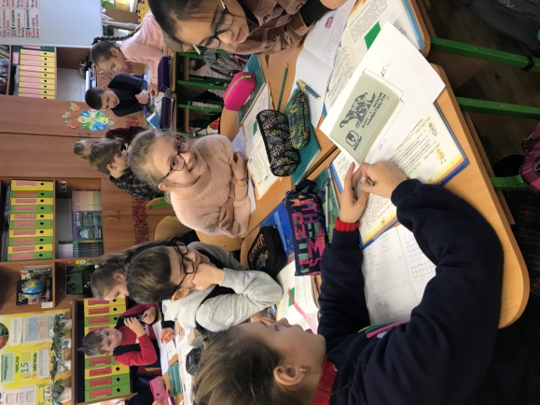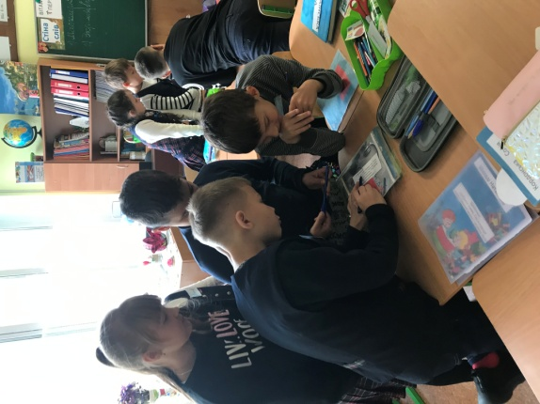

Методична робота педагогічного колективу спрямована на створення оптимальних умов для підвищення професійної майстерності учителів, передбачає систематичну колективну та індивідуальну діяльність, яка сприяє підвищенню рівня методичної і фахової компетентності педагогічних працівників закладу, впровадження в практику досягнень педагогічної науки, інноваційних освітніх технологій, передового досвіду, а саме:
- створення умов для розвитку інноваційної діяльності, педагогічної ініціативи учителів для забезпечення рівного доступу кожної дитини до якісної освіти та отримання повної загальної середньої освіти на рівні Державного стандарту початкової освіти;
- оновлення освітнього процесу шляхом активного впровадження інноваційних технологій та поглиблення науково-теоретичної роботи;
- підвищення професійної компетентності учителів;
- інформаційне забезпечення педагогічних працівників з питань педагогіки, психології, фахових дисциплін, оволодіння технологіями пошуку і опрацювання необхідної інформації в Інтернеті та залучення учителів до використання інформаційних ресурсів;
- сприяння виробленню в учителів умінь і навичок самостійної методичної роботи з метою безперервного підвищення кваліфікації та вдосконалення педагогічної майстерності.
Робота над єдиною методичною темою підняла на більш високий рівень теоретичну підготовку кожного учителя, надала чіткості, цілеспрямованості практичним заходам з різними категоріями учителів, активізувала форми методичної роботи.
Основними формами методичної роботи з педагогічними працівниками закладу освіти залишаються: педагогічна рада, методична рада, професійні спільноти учителів початкових класів, професійні спільноти учителів англійської мови, інструктивно-методичні наради, творчі групи, семінари - практикуми, методичні «круглі столи», курси підвищення кваліфікації, атестація, самоосвіта, сертифікація учителів.

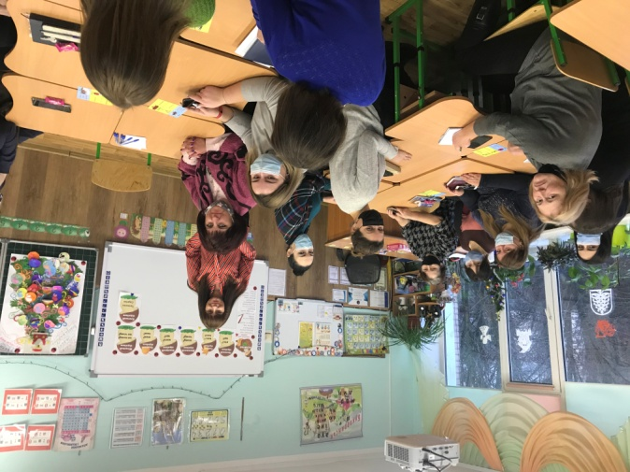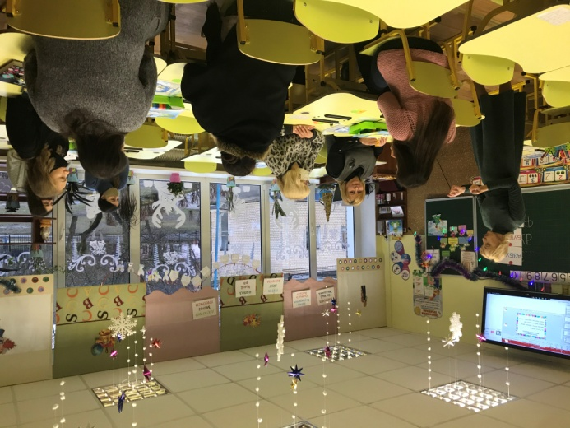

Пріоритетні напрямки діяльності закладу реалізуються шляхом впровадження сучасних інноваційних технологій, методики активного і інтерактивного навчання і виховання учнів, компетентнісного підходу до навчання школярів. Значна увага приділяється підвищенню якості навчання і виховання учнів, підвищення професійної майстерності педагогічних працівників закладу освіти, організації роботи з обдарованими та здібними учнями, здійснення моніторингу якості освіти у закладі.
Всі напрямки освітнього процесу координує методична рада у такому складі:
- Целенко Л.Б.– голова методичної ради
- Казакова В.С..– заступник голови методичної ради
- Савчук Н.Б. – член методичної ради
- Білошкурко О.П. – член методичної ради
- Талан Л.М. – член методичної ради
- Бєлікова Н.В. – член методичної ради
- Цюзік І.Л. – член методичної ради
У закладі працюють такі професійні спільноти:
- Учителів початкових класів (керівник Яруш Н.Д.)
- Учителів англійської мови (керівник Редько І.П.)

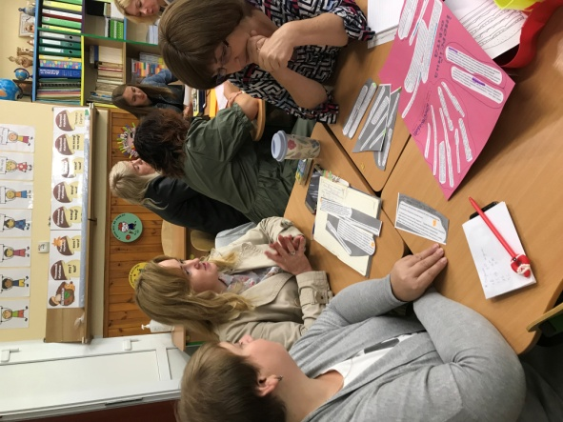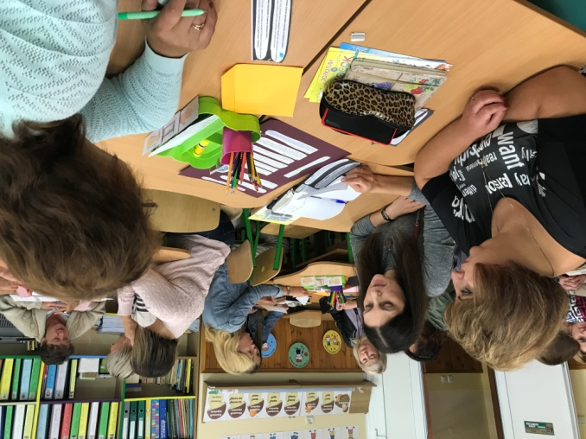

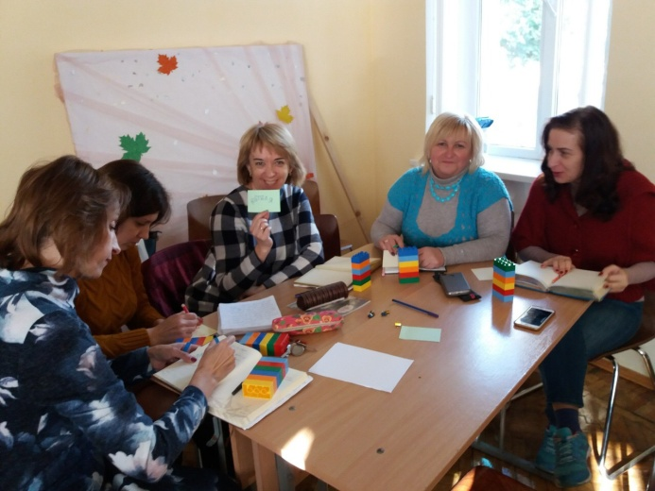

Професійні спільноти учителів відіграють головну роль в реалізації головних завдань та методичної проблеми закладу освіти. На засіданнях шкільних професійних спільнот обговорюються питання результатів діагностувальльних робіт учнів, надається методична допомога педагогам, що атестуються тощо. На заключних підсумкових засіданнях проводиться аналіз їх роботи за рік, складаються проєкти планів роботи на наступний навчальний рік.
У закладі функціонує методичний кабінет, в якому знаходиться методична література, нормативно-правова база, наробки прогресивного досвіду учителів закладу. Цей матеріал допомагає учителям у підготовці до уроків, занять самоосвітою.
Організовано роботу професійних спільнот учителів початкових класів керівник Яруш Н.Д. та учителів англійської мови - керівник Редько І.П.. На цих засіданнях вивчаються і обговорюються законодавчі (директивні і нормативні) документи уряду і Міністерства освіти і науки України «Про освіту», Державний стандарт початкової освіти; робота учителів у Новій українській школі; педагогіка – партнерства, як основний принцип діяльності Нової української школи; аналізуються навчальні плани, програми, підручники, інструктивні матеріали, методичні рекомендації з питань змісту форм і методів проведення уроків, позакласна робота; весь освітній процес: динаміку зростання (спаду) успішності здобувачів освіти, результати діагностувальних робіт; діяльність членів професійних спільнот щодо розвитку творчого потенціалу школярів, залучення їх до різних видів позаурочної діяльності; аналіз стану викладання предметів; стан виконання навчальних планів і програм; стан реалізації принципу єдності навчання, виховання і розвитку особистості; система та результативність підвищення професійного рівня учителів; результати участі учнів у шкільних та Всеукраїнських олімпіадах, конкурсах; аналіз роботи за рік та перспективне планування, затверджено плани роботи, науково-методичні проблеми, над якими працюють шкільні професійні спільноти педагогів закладу освіти. Їх робота спрямовується на удосконалення методичної підготовки, фахової майстерності учителя початкових класів та англійської мови, удосконалення методики проведення уроку, впровадження інноваційних методів навчання.
Одним із напрямків методичної роботи закладу освіти є організація занять з різними категоріями педагогічних працівників. Упродовж року працює «Школа педагогічного росту» (керівник Ярова О.М.): завдання якої – надавати необхідну допомогу молодим спеціалістам та малодосвідченим педагогам в оволодінні методикою викладання свого предмета, розвиток вмінь використовувати у своїй роботі досягнення сучасної психолого-педагогічної науки, формуванню творчої активності малодосвідчених спеціалістів.
Учителі Цюзік І.Л., Бєлікова Н.В., Редько І.П. - тренери НУШ вчать педагогічний колектив закладу цікавим прийомам роботи з молодшими школярами в НУШ, співпраці з батьками - «педагогіки партнерства», оснащенню освітнього середовища.

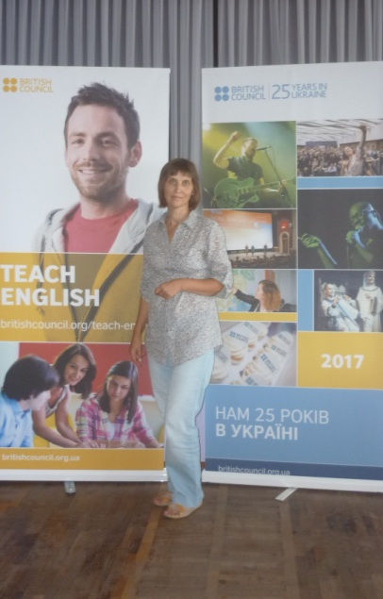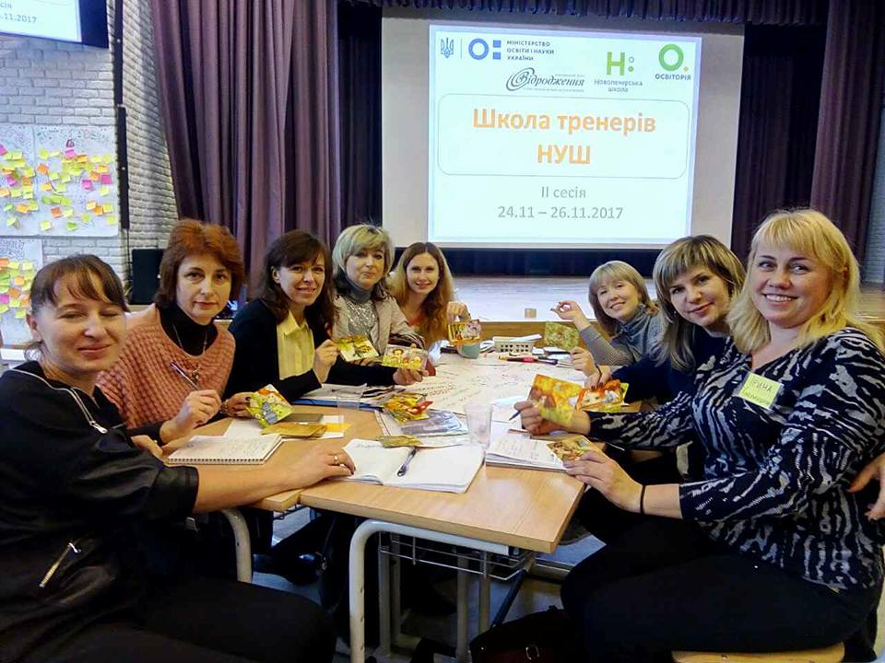

Активізація творчого потенціалу педагогічних працівників сприяє участі учителів закладу у конкурсах, виставках педагогічної майстерності, активно приймають участь у Сертифікації педагогічних працівників України. Майже щороку у методичному кабінеті закладу систематизовано та узагальнено напрацювання з досвіду роботи учителів закладу освіти:
-методичні надбання їх направляються на обласну виставку педагогічних ідей «Освіта Хмельниччини на шляхах реформування», у 2021 році презентували свої методичні наробки учитель початкових класів Дичко М.В. «Робота над навичками читання», учитель англійської мови Куровська Р.М. «Використання LEGO на уроках англійської мови» та учитель музики Михайленко О.І. – навчально-методичний посібник «Музична грамота у віршах»
Належна робота здійснюється в напрямку підвищення фахової майстерності педагогів, які навчаються дистанційно на курсах підвищення кваліфікації – Чурбанова О.А., Красюк Г.А.. Дичко М.В., Густова А.С., Дук І.В., Карнасевич Т.Р., Гуцал В.О., Паюк Н.А., Іванчук Р.І., Білошкурко О.П., Мазур Г.В., Савчук Н.Б., Яруш Н.Д., Павлік О.С., Яковлева А.А., Кордиш Л.Г., Ярова О.М., Антонець М.П., Пелюх Т.В., Атаманюк І.В., Дзядух Н.М., Малука К.А., Сірий О.М., Козак Т.П., Михайленко О.І., Ляук Л.В.. Педагоги пройшли курси підвищення кваліфікації при Хмельницькому обласному інституті післядипломної педагогічної освіти у 2021 році.

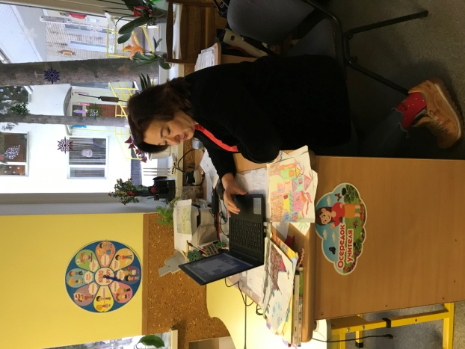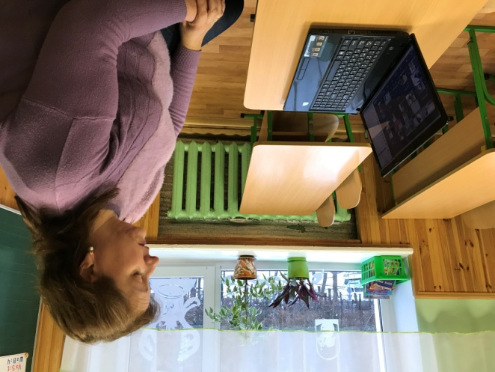

У закладі освіти проводяться предметні тижні з української мови, ГПД, математики, англійської мови, де педагоги й учні удосконалюють знання з навчальних дисциплін, представляють свої надбання з різних освітніх галузей. Складаються плани проведення тижнів, учителі проводять різноманітні позаурочні заходи з учнями.

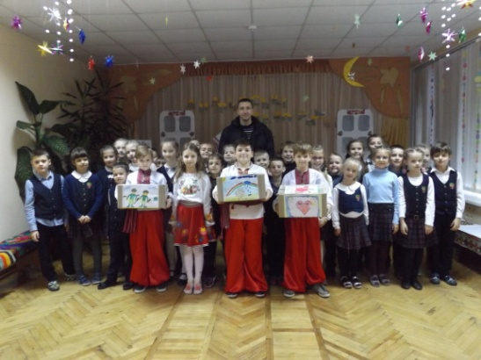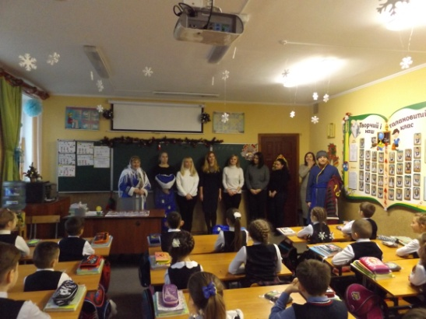

Педагогічні технології,
які використовуються педагогами Хмельницької спеціалізованої
школи І ступеня №30 в освітньому процесі

Педагогічна технологія | Результати даних технологій | Вчителі, які їх використовують
Технологія організації групової навчальної діяльності | Вчитель має змогу керувати навчальною роботою кожного учня опосередковано, через завдання, які він пропонує групі та які регулюють діяльність учнів. Стосунки між ним та учнями набувають характеру співпраці. | Іванчук Р.І.,  Білошкурко О.П.,  Савчук Н.Б.,Мазукр Г.В.,  Яруш Н.Д., Талан Л.М.,  Цюзік І.Л.
Інтерактивні технології навчання  (авт.О.Пометун,Л.Пироженко) | Ідея якої полягає в тому, що процес пізнання  відбувається за умови постійної активної взаємодії всіх учнів: іде обмін знаннями, ідеями, способами діяльності. Відбувається в атмосфері доброзичливості, взаємної підтримки. | Красюк Г.А., Дичко М.В., Ярова О.М., Бєлікова Н.В., Єршова О.М., Карнасевич Т.Р., ПаюкН.А.,ІванчукР.І.,  Білошкурко О.П.,  Чурбанова О.А.,Савчук Н.Б.,  Яруш Н.Д.,Яковлева А.А.,  Талан Л.М., Цюзік І.Л.
Гуманно-особистісна технологія (авт.Ш.О.Амонашвілі) | Сприяє становленню, розвитку і вихованню в дитині благородної дитини шляхом розкриття її особистісних якостей. Ідеал виховання – самовиховання. | Красюк Г.А.,Дичко М.В.,  Ярова О.М.,Карнасевич Т.Р.,  Бєлікова Н.В.,Єршова О.М., Паюк Н.А.,  Іванчук Р.І.,Білошкурко О.П.,  Чурбанова О.А.,Савчук Н.Б.,  Мазур Г.В,Яруш Н.Д.,  Яковлева А.А.,Талан Л.М.,  ЦюзікІ.Л.
Оптимізація навчання  6-7літніх дітей письма (авт.Є.Потапова) | Тренування дрібної мускулатури рук, запам’ятовування написання літер і каліграфічні навички письма, розвиток орфографічної пильності. | Чурбанова О.А.,Красюк Г.А.,  Дичко М.В.,Ярова О.М., Густова А.С.
Здоров’язберігаючі технології навчання (за новим Державним стандартом початкової загальної освіти) | Особисте ставлення вчителя до збереження психічного та фізичного здоров’я школярів, формування в них позитивної мотивації щодо здорового способу життя. | Чурбанова О.А.,Красюк Г.А.,  Дичко М.В.,Ярова О.М., Густова А.С., Карнасевич Т.Р., Бєлікова Н.В.,  Єршова О.М., Паюк Н.А., Іванчук Р.І.,Білошкурко О.П.,  Савчук Н.Б., Мазур Г.В., Яруш Н.Д., Яковлева А.А.,  Талан Л.М., Кордиш Л.Г.,  Цюзік І.Л.
Інформаційно-комунікаційні технології (за новим Державним стандартом початкової загальної освіти) | Розвиток пізнавального інтересу, орієнтує на здобуття нових знань, складання презентацій. | Красюк Г.А.,  Дичко М.В., Ярова О.М.,  Бєлікова Н.В.,Єршова О.М., Яковлева А.А.,Талан Л.М.,  Цюзік І.Л.
Технологія вироблення навичок оптимального читання (авт.В.Зайцев,  І .Федоренко) | Вміння свідомо, правильно, виразно та швидко читати. | Красюк Г.А.,  Дичко М.В.,Ярова О.М.,  Карнасевич Т.Р., Паюк Н.А.,  Бєлікова Н.В., Єршова О.М.,  Іванчук Р.І., Білошкурко О.П.,  Чурбанова О.А.,Савчук Н.Б.,  Яруш Н.Д., Яковлева А.А.,  Талан Л.М., Цюзік І.Л.
Використання опорних схем та таблиць (авт.С.Лисенкова) | Розвиток комунікативних навичок, орфографічної пильності та мислення. | Всі педагоги 1-4 класів
Арттерапевтична технологія | Виховання естетичних смаків. | Михайленко О.І.,  Побожна В.М.
Технологія проектного навчання (авт.К Баханов,  В Гузєєв, І.Єрмаков, О.Пєхота) | Орієнтує на дієвий спосіб здобуття нових знань у контексті конкретної ситуації та використання їх на практиці. | Талан Л.М., Цюзік І.Л.
Теорія ігрових технологій (авт.С.Арутунян, С.Газманов) | Є одним з унікальних форм навчання, що дозволяє зробити цікавим і захоплюючим роботу учнів, активізує психічні процеси та функції дитини, вносить розмаїтості та інтерес в навчальний процес. | Вихователі ГПД

У закладі освіти упродовж останніх років створений банк друкованих робіт педагогів закладу. У 2020/2021 навчальному році цей банк поповнили роботи таких учителів - Дичко М.В., Куровської Р.М., Михайленко О.І., які депоновані в мережі ІНТЕРНЕТ.
Дані форми методичної роботи створюють і забезпечують оптимальні умови для традиційних і нетрадиційних форм обміну досвідом роботи учителів, що сприяє самовираженню особистості учителя, розкриттю їх природних нахилів, застосуванню на практиці інноваційних освітніх технологій, знайомству з прогресивним педагогічним досвідом.

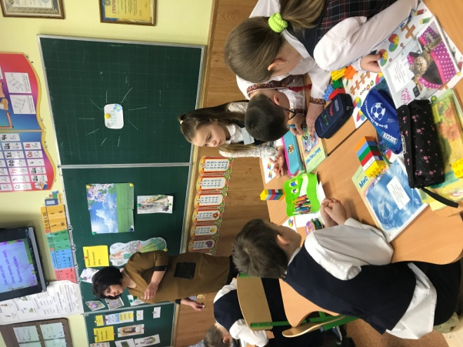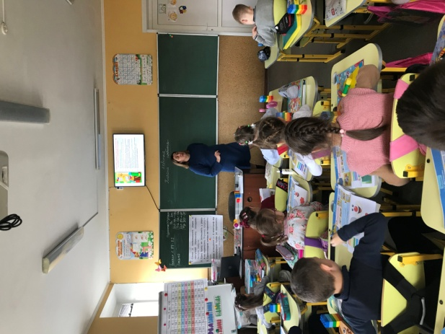

Щороку реалізується план проходження педагогічними працівниками атестації. У 2021 році були проатестовані педагогічні працівникі:
1. Дичко Майя Вікторівна, учитель початкових класів, підтверджено кваліфікаційну категорію «спеціаліст вищої категорії», присвоєне педагогічне звання «учитель – методист»;
2. Єршова Олена Миколаївна, учитель початкових класів, підтверджено кваліфікаційну категорію «спеціаліст вищої категорії» та педагогічне звання «учитель – методист»;
3. Чурбанова Олена Анатоліївна, учитель початкових класів, підтверджено кваліфікаційну категорію «спеціаліст вищої категорії», присвоєне педагогічне звання «старший учитель»;
4. Куровська Руслана Миколаївна, учитель англійської мови, підтверджено кваліфікаційну категорію «спеціаліст вищої категорії», присвоєне педагогічне звання «старший учитель»;
5. Михайленко Оксана Іванівна, учитель музики, підтверджено кваліфікаційну категорію «спеціаліст вищої категорії», присвоєне педагогічне звання «учитель – методист»;
6. Мацюк Наталія Іванівна, вихователь, підтверджено кваліфікаційну категорію «спеціаліст вищої категорії»;
7. Булич Катерина Андріївна, вихователь, присвоєно кваліфікаційну категорію «сеціаліст ІІ категорії»;
8. Петрова Тетяна Анатоліївна, вихователь, присвоєно кваліфікаційну категорію «сеціаліст ІІ категорії».
Результати атестації продемонстрували обізнаність учителів в питаннях чинного законодавства в галузі початкової освіти, навчально-методичного забезпечення предмету, який викладається, ведення шкільної документації, психолого-педагогічної та методичної літератури, нових освітніх технологіях та методиках щодо організації освітнього процесу у Новій українській школі. Матеріали атестації узагальнені у вигляді портфоліо досягнень педагогічних працівників, що зберігаються у методичному кабінеті закладу освіти.

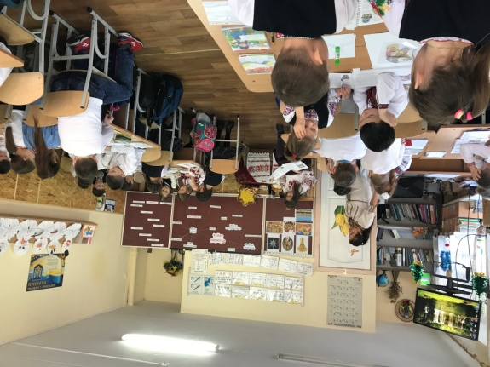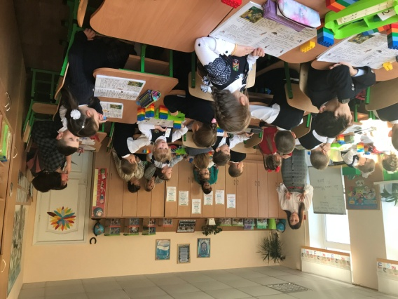

У Хмельницькій спеціалізованій школі І ступеня №30 створюються необхідні умови для підвищення теоретичного професійного рівня кожного члена педагогічного колективу. Враховуючи науково-методичні проблеми педагогічного колективу та професійних спільнот, кожен учитель обирає власну методичну проблему, над якою працює, впроваджуючи її в практику роботи та вдосконалюючи свою майстерність. Теоретичні роботи, конспекти відкритих уроків, позакласних заходів, кращі роботи учнів зібрані в індивідуальні портфоліо системи роботи учителів.
Значна увага приділяється оволодінню інноваційними формами та методами навчання, компетентнісному підходу до викладання навчальних предметів, вивченню та застосуванню нових навчальних планів, програм, підручників, посібників тощо, удосконаленню форм роботи по запровадженню нетрадиційних форм і методів організації освітнього процесу, новітніх освітніх технологій та передового педагогічного досвіду.
В умовах карантинних обмежень, пов’язаних з пандемією COVID – 2019, педагогічний колектив закладу освоїв і успішно застосовує засоби дистанційного навчання (месенджери Viber, онлайн-платформи Google Classroom, Zoom тощо). Це дає можливість успішно виконати всі навчальні програми у повному обсязі.

